Le Télégramme mardi 16 novembre 2021

À Plougastel-Daoulas, accueil de la délégation Erasmus + à l’école Saint-Pierre

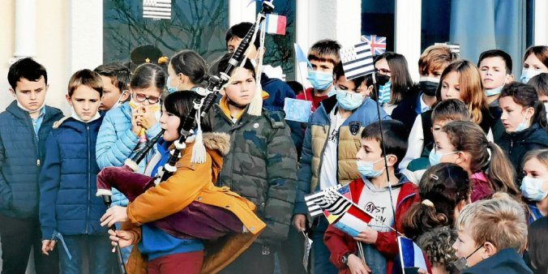Nathan, jeune sonneur élève de l’école, a clos la cérémonie d’accueil de la délégation.

L’ambiance était à la fête lundi matin à l’école Saint-Pierre. Sonneurs, chants, danses et musiques ont résonné dans la cour pour accueillir dignement la délégation de professeurs grecs, allemands, italiens et anglais qui participent au programme Erasmus +. Toute l’école était réunie pour l’occasion et les élèves n’ont pas manqué d’agiter fièrement les drapeaux européens réalisés en classe. La délégation, présente à Plougastel jusqu’à mercredi, sera également invitée à la mairie avant de découvrir la région.

